

主题频道交流平台

数据库设计报告

文件状态：  [√] 草稿  [ ] 正式发布  [ ] 正在修改 | 文件标识： | NUAA-SOFTWARE-SD-DATABASE
文件状态：  [√] 草稿  [ ] 正式发布  [ ] 正在修改 | 当前版本： | Alpha 1.0
文件状态：  [√] 草稿  [ ] 正式发布  [ ] 正在修改 | 作 者： | 162310314 马弈驰
文件状态：  [√] 草稿  [ ] 正式发布  [ ] 正在修改 | 完成日期： | 2026-05-20

版 本 历 史

版本/状态 | 作者 | 参与者 | 起止日期 | 备注
Alpha 1.0 | 马弈驰 |  | 2026/5/20 | 初步完成数据库文档内容

目 录
0. 文档介绍 4
0.1 文档目的 4
0.2 文档范围 4
0.3 读者对象 4
0.4 参考文献 4
0.5 术语与缩写解释 4
1. 数据库环境说明 5
2. 数据库的命名规则 5
3. 逻辑设计 5
4. 物理设计 5
4.0 表汇总 5
4.1 表A 6
4.n 表N 6
5. 安全性设计 6
5.1 防止用户直接操作数据库的方法 6
5.2 用户帐号密码的加密方法 6
5.3 角色与权限 7
6. 优化 7
7. 数据库管理与维护说明 7

0. 文档介绍

0.1 文档目的
提供与工程过程使用的数据库数据结构严格一致的快照，便于明确表示数据间关系和确保运维人员能依据依赖关系、字段含义和存储逻辑进行高效故障排查与数据修复。满足工程验收与审计对数据安全的要求。为开发人员之间建立数据同步，并为后续系统重构与维护提供严格的数据格式要求。

0.2 文档范围
文档包括数据库环境说明、数据库命名规则、数据库相关的实体关系图（ERD）以及数据库中表的设计：表中各数据段的属性与补充说明、数据库的安全性设计和数据库的优化等数据库设计相关内容。

0.3 读者对象
数据库文档的读者对象主要包括：结项验收人员、开发及维护工程师、安全人员、项目经理或技术管理者。

0.4 参考文献
[AAA] 赵奕程、马弈驰、郑新冉、高飞航等，《系统设计报告》，南京航空航天大学计算机科学与技术学院，2025年11月

0.5 术语与缩写解释
缩写、术语 | 解 释
SPP | 精简并行过程，Simplified Parallel Process
SD | 系统设计，System Design

1. 数据库环境说明
本系统采用 MySQL 作为关系型数据库管理系统，数据库设计工具使用 Navicat进行可视化建模与表结构管理，后端采用 Java配合 Spring Boot 框架。
Navicat仅仅用于离线时数据库的检验工具，不参与实际运行环境，运行程序时会自动创建数据库。

2. 数据库的命名规则
一、表命名规则：
1、全小写 + 下划线分隔
2、单数形式
3、无前缀
4、继承体系分别建表
二、列命名规则：
1、全小写 + 下划线分隔
2、主键列：{表名}_id
3、外键列：与被引用表主键同名
4、时间字段：`_time` 后缀
5、状态字段：`_state` 后缀
6、无前缀/后缀标记类型

3. 逻辑设计
（本图由ERD-Edit制作）
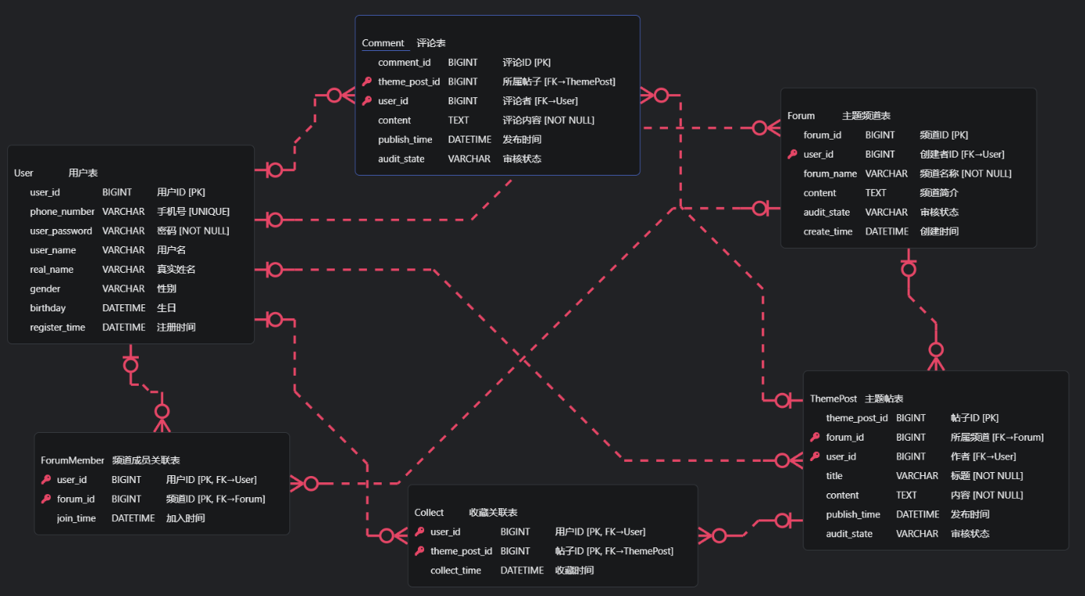

4. 物理设计

4.0 表汇总
表名 | 功能说明
用户表 | 注册;登录;修改资料;修改密码;找回密码;注销;查询用户
主题频道表 | 创建频道；修改频道；审核频道；解散频道；搜索频道；查看频道详情
频道成员表 | 加入频道；退出频道；查看已加入频道
主题帖表 | 发布帖子；删除帖子；修改帖子；审核帖子；搜索帖子；查看帖子
评论表 | 发布评论；删除评论；审核评论；查看评论

4.1 用户表
表名 | User
列名 | 数据类型（精度范围） | 空/非空 | 约束条件
user_id | bigint |  | PK
phone_number | varchar |  | UNIQUE
user_password | varchar | NOT NULL
user_name | varchar
real_name | varchar
gender | varchar
birthday | datetime
register_time | datetime
补充说明 | PK: user_id

4.2主题频道表
表名 | Forum
列名 | 数据类型（精度范围） | 空/非空 | 约束条件
forum_id | bigint |  | PK
user_id | bigint |  | FK
forum_name | varchar | NOT NULL
content | text
audit_state | varchar
create_time | datetime
补充说明 | PK: forum_id  FK: user_id -> user.user_id

4.3 频道成员表
表名 | ForumMember
列名 | 数据类型（精度范围） | 空/非空 | 约束条件
user_id | bigint |  | PK, FK
forum_id | bigint |  | PK, FK
join_time | datetime
补充说明 | PK: (user_id, forum_id)  FK: user_id -> user.user_id  FK: forum_id -> forum.forum_id

4.4主题帖表
表名 | ThemePost
列名 | 数据类型（精度范围） | 空/非空 | 约束条件
user_id | bigint |  | PK, FK
forum_id | bigint |  | PK, FK
join_time | datetime
补充说明 | PK: (user_id, forum_id)  FK: user_id -> user.user_id  FK: forum_id -> forum.forum_id

4.5评论表
表名 | Comment
列名 | 数据类型（精度范围） | 空/非空 | 约束条件
comment_id | bigint |  | PK
theme_post_id | bigint |  | FK
user_id | bigint |  | FK
content | text | NOT NULL
publish_time | datetime
audit_state | varchar
补充说明 | PK: comment_id  FK: theme_post_id -> theme_post.theme_post_id  FK: user_id -> user.user_id

4.6收藏表
表名 | ThemePost
列名 | 数据类型（精度范围） | 空/非空 | 约束条件
user_id | bigint |  | PK, FK
theme_post_id | bigint |  | PK, FK
collect_time | datetime
补充说明 | PK: (user_id, theme_post_id)  FK: user_id -> user.user_id  FK: theme_post_id -> theme_post.theme_post_id

5. 安全性设计

5.1 防止用户直接操作数据库的方法
- 手动鉴定权限：每个 Controller 方法入口检查 session.getAttribute("userId")，null 则 redirect 到登录页。
- 管理员独立：管理员使用 adminId 键，与普通用户 userId 键隔离，普通用户无法进入 /admin/。
- 输入参数安全：使用 @RequestParam 绑定，不直接拼接 SQL。
- 无直接 SQL：除 @Query 外无手写 SQL，@Query 使用 :keyword 命名参数。
- 前端自动转义：th:text 默认转义 HTML，防 XSS。
- 无敏感数据回填：密码字段不在模板中回填。

5.2 用户帐号密码的加密方法
- 加密算法：BCrypt（BCryptPasswordEncoder）
- 注册处理：明文用passwordEncoder.encode()后BCrypt 哈希存入数据库
- 登录处理：passwordEncoder.matches(明文, 哈希) 比对，不反向解密
- 修改密码处理：验证旧密码 matches后encode 新密码
- 重置密码处理：模拟验证码通过后 encode 新密码
- 输入的密码不回填：所有表单的 type="password" 字段均无 th:value，错误后清空

5.3 角色与权限
角色 | 可以访问的表与列 | 操作权限
未登录用户 | 主题帖表 | 浏览首页、搜索
未登录用户 | 频道列表 | 浏览、搜索
未登录用户 | 用户列表 | 注册、登录、忘记密码
普通用户 | 主题帖表 | 浏览首页、搜索
普通用户 | 频道列表 | 浏览、搜索、创建频道、解散频道
普通用户 | 用户列表 | 注册、登录、忘记密码，修改信息
普通用户 | 频道成员表 | 加入频道、退出频道
普通用户 | 收藏表 | 收藏帖子、取消收藏
普通用户 | 评论表 | 评论、删除评论
管理员 | 频道列表 | 审核频道：通过/驳回
管理员 | 主题帖表 | 审核帖子：通过/驳回
管理员 | 评论表 | 审核评论：通过/驳回

6. 优化
优先级 | 优化对象（目标） | 措施
1 | 帖子列表查询 | 优先改为数据库条件查询，例如按审核状态、频道 ID、发布时间排序查询。
2 | 评论查询 | 避免查询全部评论后再筛选
3 | 收藏和频道成员关系查询 | 保证联合主键或外键字段有索引
4 | 冗余字段和历史数据清理 | 考虑分页、软删除和定期归档。

7. 数据库管理与维护说明
- 定期备份 MySQL 数据库
- 定期检查慢查询日志
- 对高频查询字段建立索引
- 删除数据前先清理关联表
- 避免大量的全体（findAll）查询

